Azonosító jel:

**2 8 .**

**INFORMATIKA**

**f e b r u á r**

**EMELT SZINTŰ GYAKORLATI VIZSGA**

**2 0 0 6 .**

**2006. február 28. 8:00**

A gyakorlati vizsga időtartama: 240 perc

**V I Z S G A**

**●**

|  |  |
| --- | --- |
| Beadott dokumentumok | |
| Piszkozati pótlapok száma |  |
| Beadott fájlok száma |  |

**OKTATÁSI MINISZTÉRIUM**

A beadott fájlok neve

**É R E T T S É G I**

**Fontos tudnivalók**

A gyakorlati feladatsor megoldásához **240 perc** áll rendelkezésére.

A vizsgán **használható eszközök**: a vizsgázó számára kijelölt számítógép, papír, toll, ceruza, vonalzó, lepecsételt jegyzetlap.

A feladatlap belső oldalain és a jegyzetlapon készíthet **jegyzeteket**, ezeket a vizsga végén be kell adni, de tartalmukat nem fogják értékelni.

A feladatokat **tetszőleges sorrendben oldhatja meg**.

Felhívjuk a figyelmet a **gyakori** (10 percenkénti) **mentésre**, és feltétlenül javasoljuk a men- tést minden esetben, mielőtt egy másik feladatba kezd.

Vizsgadolgozatát a feladatlapon található **azonosítóval megegyező** nevű **vizsgakönyvtárba** kell mentenie! Ellenőrizze, hogy a feladatlapon található kóddal megegyező nevű könyvtár elérhető-e, ha nem, még a vizsga elején jelezze a felügyelő tanárnak!

Munkáit a **vizsgakönyvtárába mentse**, és a vizsga végén **ellenőrizze**, hogy minden megoldás a megadott könyvtárban van-e, mert csak ezek értékelésére van lehetőség! Ellenőrizze, hogy a beadandó állományok olvashatók-e, mert a nem megnyitható állományok értékelése nem le- hetséges!

A **forrásfájlokat** a vizsgakönyvtárban találja.

Javasoljuk, hogy a feladatokat először **olvassa végig**, utána egyenként oldja meg az egyes részfeladatokat!

Amennyiben számítógépével **műszaki probléma** van, jelezze a felügyelő tanárnak! A jelzés ténye és a megállapított hiba jegyzőkönyvezésre kerül. A kiesett idővel a vizsga ideje hosz- szabb lesz. Amennyiben a hiba mégsem számítógépes eredetű, a javító tanár értékeléskor kö- teles figyelembe venni a jegyzőkönyv esetleírását. (A rendszergazda nem segítheti a vizsgázót a dolgozat elkészítésében.)

A vizsga végén a feladatlap első oldalán Önnek fel kell tüntetnie a **vizsgakönyvtárban és alkönyvtáraiban található, Ön által előállított és beadott fájlok számát, illetve azok ne- vét**. A vizsga végeztével addig ne távozzon, amíg ezt meg nem tette, és a felügyelő tanárnak ezt be nem mutatta!

Kérjük, jelölje be, hogy mely operációs rendszeren dolgozik, és melyik programozási környe- zetet használja!

Operációs rendszer:

 Windows  Linux

Programozási környezet:

|  |  |  |  |  |
| --- | --- | --- | --- | --- |
|  | Turbo Pascal 7.0 |  | FreePascal 2.0 |  Delphi 6.0 |
|  | Borland C++ 6 |  | GCC 3.2 |  Visual Studio |
|  | Visual Basic 6 |  | Perl |  |

# 1. 1848

Feladata egy történelemteszt megoldásának elkészítése. A feladat megoldásához szükséges fájlok: *korm.jpg, 1848forr.txt*. (A források az *sdt.sulinet.hu* oldalról származ- nak.)

A mellékelt minta 50%-os kicsinyítésben mutatja az elkészített dokumentum nyomtatási ké- pét.

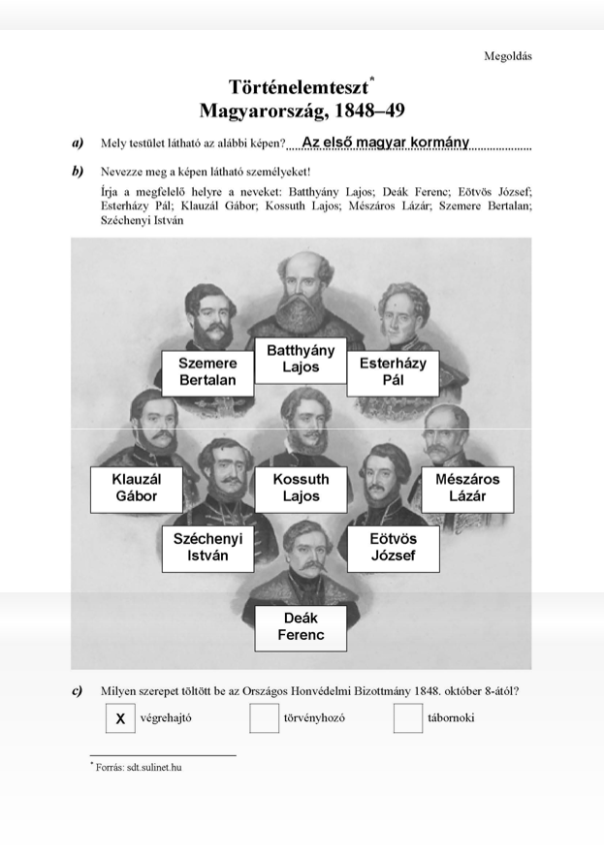

1. Hozzon létre új dokumentumot *1848_mo* néven és töltse be az *1848forr.txt* szövegét!
2. A dokumentum A4-es méretű, tájolása álló. Az oldalmargók 2,5 cm-esek, az alsó és felső margó 2 cm-es legyen! A szöveg, ahol más utasítás nem szerepel, Times New Roman vagy Nimbus Roman betűtípussal, 12 pontos betűmérettel készüljön!
3. A szöveg elejére egy bekezdésbe írja be a kétsoros címet! A betűformátum 20 pontos, félkövér, a bekezdés középre igazított. A bekezdés után 12 pont térköz legyen!
4. Az egyes feladatok számát automatikus számozással írassa ki, a számozás mérete 14 pon- tos, félkövér és dőlt legyen, a betű a bal margóhoz, a szöveg 1 cm-hez igazítva jelenjen meg! A feladat szövege előtt 12 pont, utána 6 pont térközt hagyjon!
5. A válaszokat, illetve a válaszok helyét 14 pontos, félkövér, Arial vagy Nimbus Sans betű- típussal formázza!
6. Az a) feladatot a minta alapján, két tabulátorral egészítse ki! A minta alapján írja be a he- lyes választ, és a tabulátorokkal együtt formázza a mintának és az 5. feladatnak megfele- lően!
7. A b) feladat kiegészítő szövege (nevek felsorolása) sorkizárt és bal oldalon 1 cm-rel bel- jebb kezdődik.
8. A kép – *korm.jpg* – arányos nagyítással 16 cm széles legyen, vízszintesen a margók között helyezkedik el, felette és alatta 3 mm távolság legyen a szövegtől!

A kép kiegészítéséhez és átalakításához tetszőleges grafikai segédeszközöket használhat. A megoldásnak 100%-os nézetben kell pontosnak látszódnia, az ellenőrzés vízszintes és függő- leges segédvonalakkal történik.

1. A kép megjelenését módosítsa a nevek beírására alkalmas szövegmezőkkel! A szövegme- zők mérete 1,6 cm×3,2 cm, vékony vonal keretezi és fehér a kitöltő színe. A megoldás be- tűformátuma a többi megoldással megegyezik, a névtáblán belül középre igazított. A megoldásban jelenítse meg a megfelelő neveket is!
2. Egyik szövegmező se takarja a képen szereplők arcát!
3. Batthyány, Kossuth és Deák szövegmezői pontosan egymás alatt, a kép közepén legye- nek!
4. Szemere és Esterházy névtáblája érintse Batthyányi névtábláját, és legyenek pontosan egy magasságban!
5. Széchenyi és Eötvös szövegmezői pontosan legyenek Szemere, illetve Esterházy szöveg- mezői alatt, és legyenek egy magasságban! (A négy névtábla téglalapot határoz meg.)
6. Klauzál és Mészáros szövegmezője Kossuth névtáblájától egyenlő távolságban, vele egy magasságban legyen!
7. Biztosítsa, hogy a kép és a névtáblák együtt mozogjanak egy esetleges áthelyezés esetén!
8. A c) feladatban hatoszlopos táblázattal rendezze az adatokat! Az oszlopok 1 vagy 4 cm szélesek, a sormagasság 1 cm, a táblázat jobbra igazított. A forrásban megadott szövegek formázását a minta alapján alakítsa ki!
9. Az élőfejben a mintán is látható „Megoldás” szó legyen jobbra igazított, a felirat, valamint a felette és alatta található térköz 12 pont nagyságú!
10. A cím első sorának végére szúrjon be végjegyzetet „*” jelöléssel, alapértelmezett formá- zással! A végjegyzet szövege „Forrás: sdt.sulinet.hu” legyen!

**30 pont**

# Az osztály költségvetése

*A megoldás során vegye figyelembe a következőket!*

* + *Amennyiben lehetséges, a megoldás során képletet, függvényt, hivatkozást használjon!*
  + *A részfeladatok között van olyan, amely egy korábbi kérdés eredményét használja fel. Ha egy részfeladatot nem sikerült teljesen megoldania, használja a megoldását úgy, ahogy van, vagy számot adó kifejezés helyett írjon be „****3000****”-et vagy „****30 000****”-et, szöveg helyett pedig a „****nem tudom****” szavakat, és azzal dolgozzon tovább! Így ugyanis pontokat kaphat erre a részfeladatra is.*

Készítse el egy érettségiző osztály költségvetését!

A *bevetelek.txt* fájl tartalmazza az osztálynévsort, az előző évi osztálypénz-maradványt, az idei bevételt (ilyen sorrendben), a *kiadasok.txt* pedig a személyenként várható kiadá- sokat.

1. Nyissa meg táblázatkezelő program segítségével a *kiadasok.txt* adatfájlt (tabulátorok- kal tagolt szövegfájl)! Mentse a táblázatot a táblázatkezelő saját formátumában *osztalypenz* néven!
2. A munkalapot nevezze át **„költségek”** névre!
3. Készítsen tortadiagramot – az adott munkalapra, az adatok alá – a kiadások szemléltetésé- re! A jelmagyarázatban szerepeljen a kiadás megnevezése, a diagram címe pedig, „**Költ- ségek**” legyen!
4. Nyissa meg táblázatkezelő program segítségével a *bevetelek.txt* adatfájlt (tabuláto- rokkal tagolt szövegfájl)! A munkalapot helyezze az *osztalypenz* munkafüzetbe, és ne- vezze át **„bevételek”** névre!
5. Szúrjon be egy sort az adatok elé, és azt a mintának megfelelő szövegekkel töltse fel!
6. A „**Várható kiadás**” alatt képlet segítségével jelenítse meg a „**költségek”** munkalapon szereplő kiadások összegét!
7. Összegezze a szeptemberi és októberi bevételeket oszlopaik alján!
8. Számolja ki a **„bevételek”** munkalapon a tanévben beadandó osztálypénz összegét havi bontásban, személyenként! (Április az utolsó hónap, amikor még szednek osztálypénzt.) Az így kapott pénzmennyiség százasokra kerekített legyen! Figyeljen arra, hogy márciusig minden hónapban azonos összeget kelljen fizetni egy diáknak (a még fizetendő összegnek körülbelül a hatodát)! A kerekítések miatt azonban áprilisban pontosan a még hátralévő összeget fizesse! A személyenkénti befizetések összegének egyeznie kell a várható ki- adással! A kiadások módosításakor automatikusan számolódjon ki az új havi összeg!
9. Formázza a táblázatot a megadott mintának megfelelően! A táblázatban szereplő pénzösz- szegek pénznem megadásával szerepeljenek! (Amennyiben az érték **0**, automatikusan **0 Ft** jelenjen meg!) A számított cellákban kék betűszínt használjon!

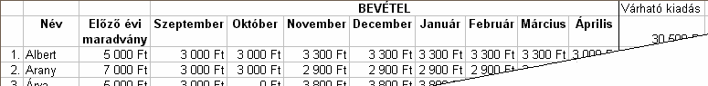

**15 pont**

# 3. Családfa

Egy családfa vizsgálatához rendelkezésre állnak a család tagjainak keresztnevei, születési, halálozási évszámai és a szülő-gyermek kapcsolatai.

1. Készítsen új adatbázist *csaladfa* néven! A mellékelt adattáblákat, amelyek a család ada- tait tartalmazzák, *csaladtag.txt*-t és *szulo.txt*-t importálja az adatbázisba!
2. Beolvasáskor állítsa be a megfelelő adatformátumokat és kulcsokat! A táblákba ne vegyen fel új mezőt!

**Tábla:**

***CSALADTAG*** (*AZON, NEV, METTOL, MEDDIG*)

*AZON* A családtag egyéni azonosítója (szám); ez a kulcs

*NEV* A családtag keresztneve (szöveg) *METTOL* Születési évszáma (szám) *MEDDIG* Halálozási évszáma (szám)

***SZULO*** (*AZON, APJA, ANYJA*)

*AZON* A családtag egyéni azonosítója (szám); ez a kulcs *APJA* A családtag édesapjának azonosítója (szám) *ANYJA* A családtag édesanyjának azonosítója (szám)

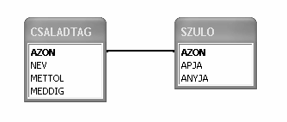

Készítse el a következő feladatok megoldását! A zárójelben lévő néven mentse el azokat!

1. Írassa ki a Péter nevűeket születési és halálozási évszámaikkal együtt! (**Peterek**)
2. Listázza ki lekérdezés segítségével a György nevűeket életük hosszával együtt! (**Gyorgyok**)
3. Sorolja fel névsorban azoknak a nevét, akik 1780 és 1800 között, illetve ezekben az évek- ben születtek! (**Szuletes**)
4. Ki élt a leghosszabb ideig? Adja meg a nevét és azt, hogy hány évig élt! (**Legidosebb**)
5. Mi az azonosítója (AZON) Rita édesanyjának? (**Rita_edesanyja**)
6. Mi a neve Rita édesapjának? (**Rita_apja**)
7. Sorolja fel lekérdezés segítségével azoknak az apáknak a nevét, akiknek 1-nél több gyer- meke volt! (**Apak**)
8. Készítsen jelentést a Péterekről, a **Peterek** néven mentett lekérdezés alapján! (**Peter_jel**)

**30 pont**

# Telefonszámla

Egy új szolgáltatás keretében ki lehet kérni a napi telefonbeszélgetéseink listáját. A listát egy fájlban küldik meg, amelyben a következő adatok szerepelnek: hívás kezdete, hívás vége, hívott telefonszám. A hívás kezdete és vége óra, perc, másodperc formában szerepel.

Például:

6 15 0 6 19 0

|  |  |  |  |  |  |
| --- | --- | --- | --- | --- | --- |
| Óra | perc | mperc | Óra | perc | mperc |
| Telefonszám | | | | | |
| Óra | perc | mperc | Óra | perc | mperc |
| Telefonszám | | | | | |

395682211

9 58 15 10 3 53

114571155

A hívások listája időben rendezett módon tartalmazza az adatokat, és szigorúan csak egy napi adatot, azaz nincsenek olyan beszélgetések, amelyeket előző nap kezdtek vagy a következő napon fejeztek be. Továbbá az elmúlt időszak statisztikái alapján tudjuk, hogy a napi hívások száma nem haladja meg a kétszázat.

A telefonálás díjait a következő táblázat foglalja össze.

|  |  |  |
| --- | --- | --- |
| Hívásirány | Csúcsidőben 700 - 1800  (Ft/perc) | Csúcsidőn kívül 000 – 700 és 1800 – 2400  (Ft/perc) |
| Vezetékes | 30 | 15 |
| Mobil társaság | 69,175 | 46,675 |

További fontos információk:

* + A csúcsidő reggel 7:00:00-kor, a csúcsidőn kívüli időszak pedig 18:00:00-kor kezdő- dik. A díjazás számításakor az számít, hogy mikor kezdte az illető a beszélgetést. (Például: ha 17:55-kor kezdett egy beszélgetést, de azt 18:10-kor fejezte be, akkor is csúcsidőbeli díjakkal kell számlázni.)
  + Minden megkezdett perc egy egész percnek számít.
  + Minden telefonszám elején egy kétjegyű körzetszám, illetve mobil hívószám található. A mobil hívószámok: 39, 41, 71 kezdődnek, minden egyéb szám vezetékes hívószám- nak felel meg.

A következő feladatokat oldja meg egy program segítségével! A programot mentse *szamla*

néven!

1. Kérjen be a felhasználótól egy telefonszámot! Állapítsa meg a program segítségével, hogy a telefonszám mobil-e vagy sem! A megállapítást írja ki a képernyőre!
2. Kérjen be továbbá egy hívás kezdeti és hívás vége időpontot óra perc másodperc formá- ban! A két időpont alapján határozza meg, hogy a számlázás szempontjából hány perces a beszélgetés! A kiszámított időtartamot írja ki a képernyőre!
3. Állapítsa meg a *hivasok.txt* fájlban lévő hívások időpontja alapján, hogy hány számlá- zott percet telefonált a felhasználó hívásonként! A kiszámított számlázott perceket írja ki a *percek.txt* fájlba a következő formában!

perc telefonszám

1. Állapítsa meg a *hivasok.txt* fájl adatai alapján, hogy hány hívás volt csúcsidőben és csúcsidőn kívül! Az eredményt jelenítse meg a képernyőn!
2. A *hivasok.txt* fájlban lévő időpontok alapján határozza meg, hogy hány percet beszélt a felhasználó mobil számmal és hány percet vezetékessel! Az eredményt jelenítse meg a képernyőn!
3. Összesítse a *hivasok.txt* fájl adatai alapján, mennyit kell fizetnie a felhasználónak a csúcsdíjas hívásokért! Az eredményt a képernyőn jelenítse meg!

**45 pont**

|  |  |  |  |
| --- | --- | --- | --- |
|  | Maximális pontszám | Elért pontszám | Javító tanár aláírása |
| Szövegszerkesztés, prezentáció, grafika, weblapkészítés  **1. 1848** | 30 |  |  |
| Táblázatkezelés  **2. Az osztály költségvetése** | 15 |  |  |
| Adatbázis-kezelés  **3. Családfa** | 30 |  |  |
| Algoritmizálás, adatmodellezés  **4. Telefonszámla** | 45 |  |  |
| **ÖSSZESEN** | **120** |  |  |

|  |  |  |  |
| --- | --- | --- | --- |
|  | Elért pontszám | Javító tanár aláírása | Programba beírt pontszám |
| Szövegszerkesztés, prezentáció, grafika, weblapkészítés |  |  |  |
| Táblázatkezelés |  |  |  |
| Adatbázis-kezelés |  |  |  |
| Algoritmizálás, adatmodellezés |  |  |  |

jegyző